Работа Сахаровской СБ Ф №31 с детьми и молодёжью по нравственно духовно-патриотическому воспитанию 11.02.2018г.
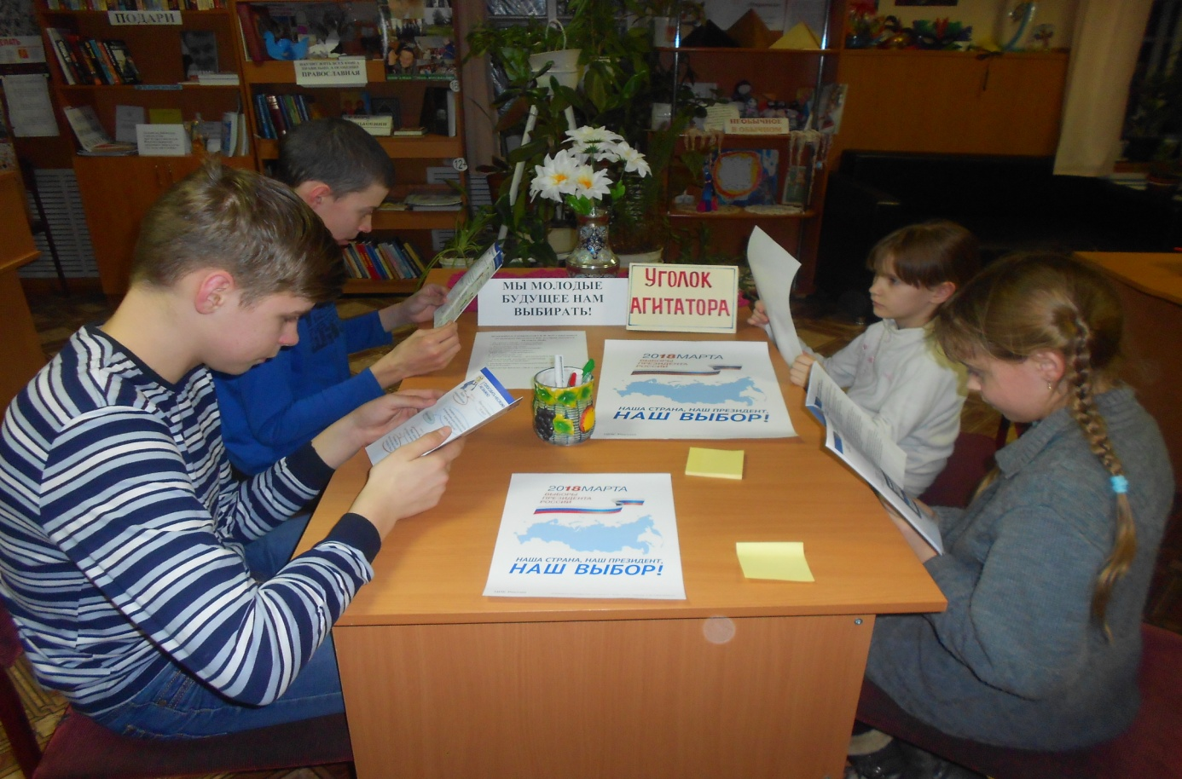
Готовим уголок агитатора.
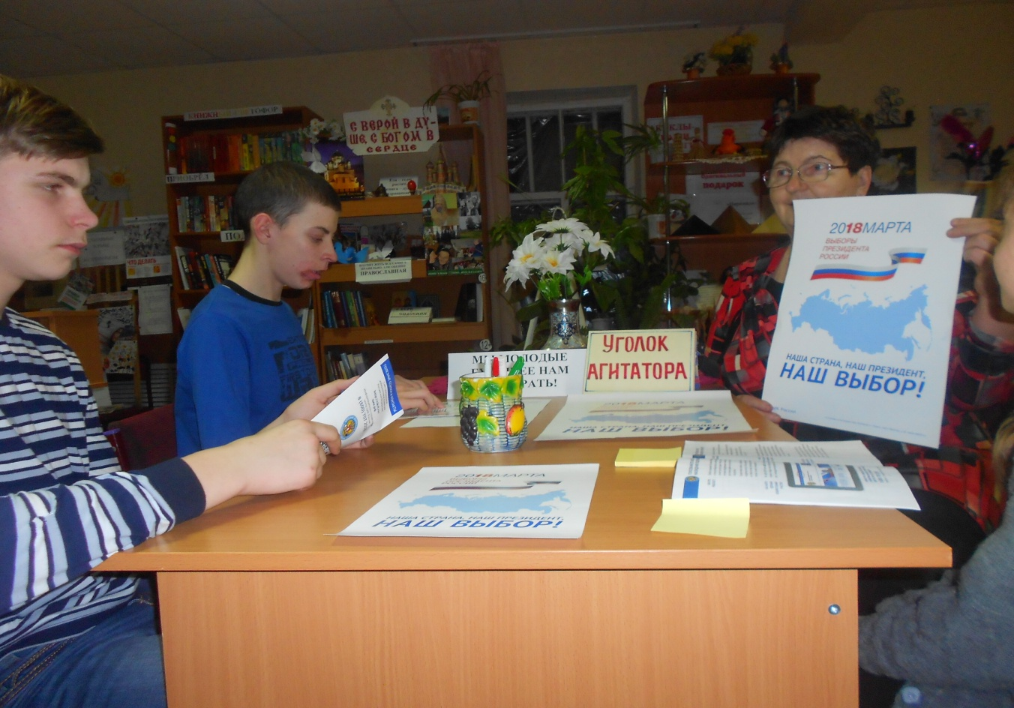
Встреча с вновь голосующими «Трибуна молодого избирателя».

